아주대 공학대학원 “IP국제현황 및 해외연수” 2학점

일본지식재산연수
(2박3일, 일본 큐슈 대학방문, 공장견학, 큐슈올레길 탐방 )

- 비용: 수강자 499,000(목표가격) ~549000원 (진에어 항공료 및 호텔에 따라 변동)
수강자가족 549,000원 (원가)
외부신청자 699,000원( 아주대원생이 아닌 경우)

- 일시: 11월 금, 토 ,일 (11/6, 7, 8 에서 11/13,14,15 로 항공기 변동신청 중이나 미 확정)

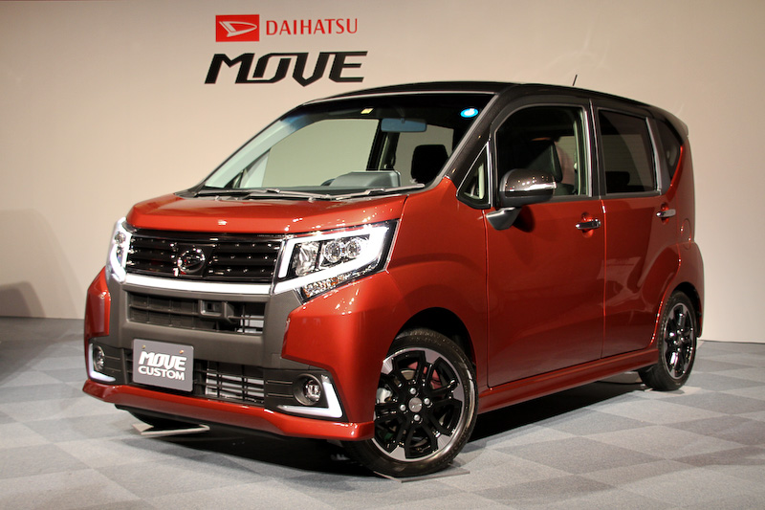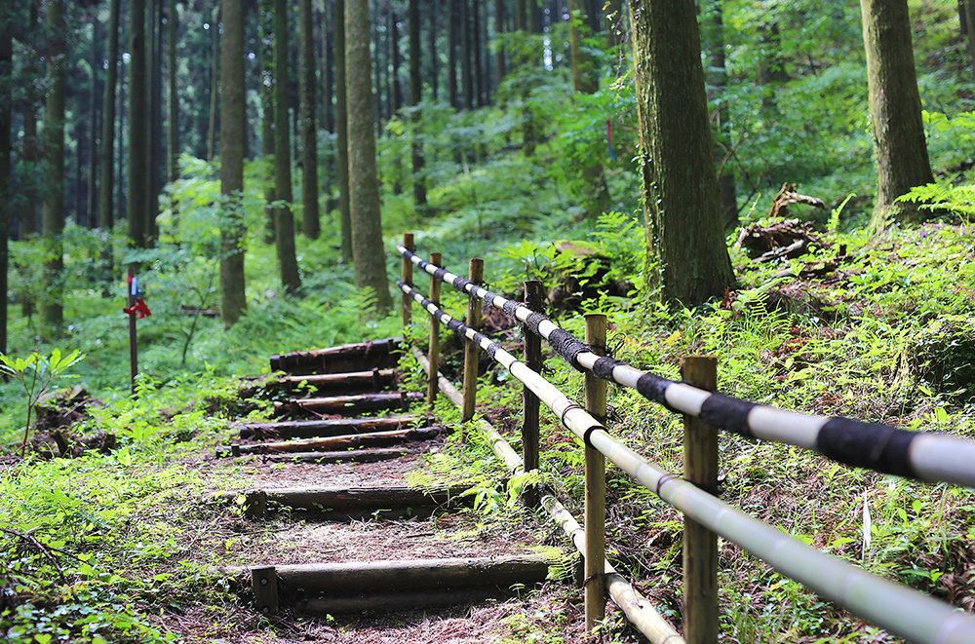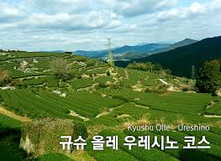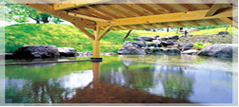

- 방문지:
- Fukuoka 공대 특강수강 및 Monotsukuri센터 방문,
- Daihatsu자동차(토요타자동차 계열사) 엔진제조공정,
- Ajinomoto 큐슈공장,
- Otsuka제약 생활건강센터(미정),
- 큐슈 올레길( 우레시노 코스)
- 일솔교수: Moon Kim(Palo Alto IP& DB), 최승철교수(지식재산공학), 박영무교수 (기계공학), 이호흥(한국저작권학회 회장), 이판국교수 (지식재산공학) 등
- 선착순 15명 마감(가족 포함), 총 15명, 외부 참가자 699,000원으로 10명 공모 교외자 참가에 따른 가격

- 강의 및 연수 정보 문의: 최승철교수 010-7200-3109

- 이하 스케줄표 첨부: 일정과 가격은 현지사정에 따라 변동될 수 있습니다.

여행 일정표

날 짜 | 장 소 | 일 정 | 식 사
제1일 | 인 천 | [07:05] 인천 공항 출발7:05 진에어 (11/6 07:05 or 11/18 12:40 출발)
 | 후쿠오카 | [08:25] 후쿠오카 공항 도착 후 입국 수속
 |  | - 후쿠오카공대 방문  특강1 큐슈 환태평양 전자제조업기지 Prof. Imai  특강2 일본인의 구매 패턴에서 관찰되는 그들의 의식과 판단기준 Prof. Oishi  특강3 Monotsukuri Lab. (Manufacturing Center)및 자료관  특강4 Daihatsu자동차 공장견학(토요타자동차 계열사) 軽自動車用엔진 assembly line  특강5 Otsuka 제약 Saga공장견학 또는여양제품연구소 (? 시간에 따라) | 점심
 |  |  | 중 : 현지식
 |  | 숙박 우레시노온천 호텔
제2일 |  | 호텔 조식 후  우레시노 올레길 산책 http://www.kyushuolle.com/  마을을 가로지르는 우레시노 올레 코스는 드문드문 보이는 정겨운 시골 마을과 녹차밭, 그리고 유유히 흐르는 우레시노 강가를 마음껏 보면서 걸을 수 있기 때문에 일본 내에서도 아름다운 산책로로 많은 각광을 받고 있습니다. 길이 : 12.5km / 소요 시간 : 4~5 시간 / 난이도 : 중상  점심은 우레시노의 명물인 온천두부 요리 유도후 요리 (1,000엔 이하)  특강6견학 2 Ajinomoto 공장견학 | 조 : 호텔식
 |  | 호텔 : 후쿠오카 인근 호텔 (2인1실) 미정
제3일 | 후쿠오카 | 특강7 특허 경영 Moon Kim 박사  특강8 통창력과 미래학 | 조 : 호텔식
 |  | - 복합종합쇼핑몰 다이아몬드시티 / 이온몰 또는 복합종합쇼핑몰캐널시티하카다
 | 후쿠오카 | [13:00] 후쿠오카 공항 도착 후 출국 수속  [15:10] 후쿠오카 공항 출발 진에어  [16:40] 인천 공항 도착

